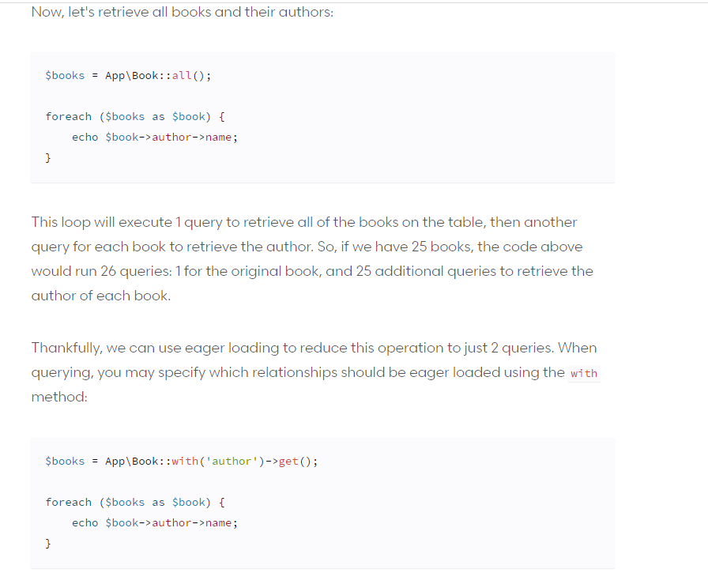

Dùng with trong relationship giảm bớt số lần thực thi câu lệnh

<https://laravel.com/docs/master/eloquent-relationships#eager-loading>